有趣的規律（一）
知識要點：數列的規律
重點：找出數列的規律。
難點：單元數列呈現兩重性變化或幾個數為一組進行變化等。
小朋友，你知道嗎?數按一定的規律排成一列時叫做數列，這一講我們來學習這種有趣的規律，看看聰明的你能不能很快地把規律找出來。
例1：找出下列個數列的規律，並按其規律在（ ）內填上合適的數：
2，9，16，23，（ ），37
這樣想：按順序觀察兩個數的大小關係，我們可以發現9比2大7，16比9大7，23比16大7，所以這組數列的排列規律是：從第二個數開始，後一個數比前一個數大7，因此，括弧裏應填23+7=30。
是不是覺得找規律很容易？不過，下面這道題你可要動動腦筋。
例2：找出下列個數列的規律，並按其規律在（ ）內填上合適的數：26，6，20，8，14，10，8，12，（ ），14
這樣想：觀察這組數，我們發現，相鄰兩個數的差不同於上題的數列，這組數中相鄰兩個數的差是不斷變化的，而且變化沒有什麼規律，所以我們不能從相鄰的兩個數來找。
如果隔一個數，取一個數，組合成一個新的數列，我們會發現，原數列其實是由兩個數列交叉組成的，也就是
26 20 14 8 （ ）
6 8 10 12 14
要填的數在第一個數列，根據這個數列的規律，括弧裏應填的數是8-6=2。
例3：找出下列個數列的規律，並按其規律在（ ）內填上合適的數：1，2，2，3，3，4，4，5，（ ），（ ）
這樣想：把數列每兩個數分成一組：（1，2），（2，3），（3，4），（4，5），不難發現其規律：前一組每個數加1得到後一組數，所以兩個括弧裏的數依次是4+1=5，5+1=6。
例4：找出下列個數列的規律，並按其規律在（ ）內填上合適的數：1，2，3，5，8，13，21，（ ）
這樣想：觀察這組數列，我們可以發現，1+2=3，2+3=5，3+5=8，5+8=13，8+13=21，顯然這組數列的規律是：從第三個數開始，每個數都是前兩個相鄰數的和，所以括弧中的數是13+21=34。

例5：找出下列個數列的規律，並按其規律在（ ）內填上合適的數：1，4，10，19，31，（ ），64
這樣想：按順序觀察相鄰兩個數的大小關係，可以發現：
4-1=3
10-4=6
19-10=9
31-19=12
顯然，相鄰兩個數的差是3ⅹ1，3ⅹ2，3ⅹ3，3ⅹ4，......因此，這組數列的規律是：從第二個數起，後面的每個數比前面一個數依次大3ⅹ1，3ⅹ2，3ⅹ3，3ⅹ4，......由於括弧前的31-19=12=3ⅹ4，所以括弧中應填31+3ⅹ5=46。

第一講 找規律填數（1）
知識要點：
一些數按一定的規律排列起來，讓我們填上空缺的數，就需要我們仔細觀察前後兩個數或間隔的兩個數之間的關係，依據這有規律找到並填出空缺的數。
例題解析：
例1 根據規律填數
（1）2，4，6，8，（ ），（ ）;
（2）1，4，7，（ ），（ ）;
（3）30，25，20，（ ）.
這樣思考：
(1) 在這列數中，後一個數比前一個數多2，根據這個規律，括弧裏應填10和12。
(2) 在這列數中，後一個數比前一個數多3，根據這個規律，括弧裏應填10和13。
(3) 這道題是前一個數比後一個數多5，（或者後一個數比前一個數少5，）根據這個規律，括弧裏應該填，所以括弧裏填15。
例2 根據規律填數
（1）30，28，26，（ ），（ ），（ ）；
（2）1，3，6，（ ），（ ）；
（3）15，20，25，（ ），（ ），（ ）.
這樣思考：這樣思考：
(1)在這列數中，前一個數比後一個數多2，根據這個規律，括弧裏應填24、22和20。
(2)在這列數中，第一個數加2是第二個數，第二個數加3是第三個數，依次規律，括弧裏應填10和15。
(3)在這列數中，前一個數比後一個數少5，根據這個規律，括弧裏應填30、35和40。
例3 請你認真觀察，找出規律再填數。
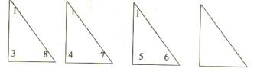
這樣思考：規律是每個圖形裏的3個數相加的和都是12。
例4 找規律，在空格裏填上合適的數。

這樣思考：第一個三角形周邊的三個小三角形中，2、3、5三個數相加的和，與中間小三角形中的數相等，都是10。可知：每個三角形周邊三個小三角形裏的數相加的和，就是中間小三角形裏的數，就是10。也就是說，中間小三角形裏的數連續減去周邊兩個三角形裏的數的差，就是第三個小三角形裏的數。根據這一規律，第三個三角形裏，右邊小三角形裏的數是：10－1－4=5；第四個三角形裏，上面的小三角形裏的數是：10－7－3=0。

巧算速算（1）
知識要點:
小朋友們都學過“湊十法”想一想：哪兩個數相加的和等於10？下面的五組數，每一組相加的和都等於10。
1＋9＝10 2＋8＝10
3＋7＝10 4＋6＝10
5＋5＝10
巧用這些結果，可以使計算又快又准。
例1 1+7+3+9=
這樣思考:對於這道題，當然可以從左往右逐步相加：1+7=8 8+3=11 11+9=20。這樣逐步相加有些麻煩，並且容易出錯，若是利用湊十法，能克服這種缺點。
答案:
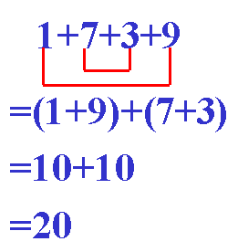

例2 1+2+3+4+5+6+7+8+9+10=
這樣思考:觀察加數的特點，把能夠湊成整十的兩個數相加這樣計算簡便。
答案:
１＋２＋３＋４＋５＋６＋７＋８＋９＋１０
＝（１＋９)＋（２＋８）＋（３＋７）＋（４＋６）＋1０+５
＝１０＋１０＋１０＋１０＋１０＋５
＝５５
- 34+77+66=
這樣思考:觀察加數的特點，把能夠湊成整百的兩個數相加，然後再加上第三個數，這樣計算簡便。
答案: ３４＋７７＋６６
＝（３４＋６６）＋７７
＝１００＋７７
＝１７７
例4 1+3+5+7+9+11+13+15+17+19=
這樣思考:這是求1到19共10個單數之和，用湊整法可以這樣做：
答案:
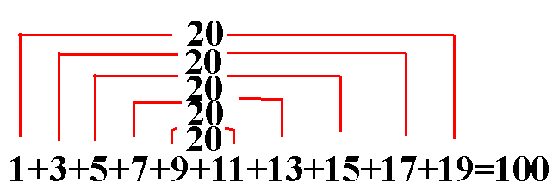
例5 2+4+6+8+10+12+14+16+18+20=
這樣思考:這是求2到20共10個雙數之和，用湊整法可以這樣做：
答案:
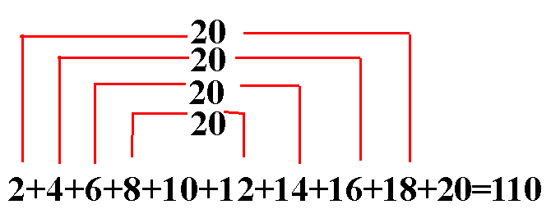

巧算速算（2）
知識要點：利用已經獲得較簡單的知識來解決面臨的更複雜的難題，可使計算更快更准。
平時注意積累，記住一些有趣的和重要的運算結果，非常有助於速算。請同學們記住這幾個算式的和：
１＋２＝３
１＋２＋３＝６
１＋２＋３＋４＝１０
１＋２＋３＋４＋５＝１５
１＋２＋３＋４＋５＋６＝２１
１＋２＋３＋４＋５＋６＋７＝２８
１＋２＋３＋４＋５＋６＋７＋８＝３６
１＋２＋３＋４＋５＋６＋７＋８＋９＝４５
１＋２＋３＋４＋５＋６＋７＋８＋９＋１０＝５５
１＋３＋５＋７＋９＋１１＋１３＋１５＋１７＋１９＝１００
２＋４＋６＋８＋１０＋１２＋１４＋１６＋１８＋２０＝１１０

例１ 計算１＋２＋３＋４＋５＋６＋７＋８＋９＋１０＋１１＋１２＋１３＋１４＋１５＋１６＋１７＋１８＋１９＋２０
這樣思考： 從１開始的前10個單數之和以及從2開始的前10個雙數之和，巧用這些結果計算這道題就容易了。
１＋２＋３＋４＋５＋６＋７＋８＋９＋１０＋１１＋１２＋
１３＋１４＋１５＋１６＋１７＋１８＋１９＋２０
＝（１＋３＋５＋７＋９＋１１＋１３＋１５＋１７＋１９）＋
（２＋４＋６＋８＋１０＋１２＋１４＋１６＋１８＋２０）
＝１００＋１１０
＝２１０
小朋友，你還有其他的演算法嗎？
例２ 計算５＋６＋７＋８＋９＋１０＝
這樣思考： 可以利用前10個自然數之和等於55這一結果。
５＋６＋７＋８＋９＋１０
＝（１＋２＋３＋４＋５＋６＋７＋８＋９＋１０）－
（１＋２＋３＋４）
＝５５－１０
＝４５
小朋友，你還有其他和老師不一樣的演算法嗎？
例３ 計算 １０－９＋８－７＋６－５＋４－３＋２－１
這樣思考： 這題如果從左到右按順序進行計算比較麻煩且容易出錯。如果改變一下運算順序，先減後加，就使運算非常容易。
１０－９＋８－７＋６－５＋４－３＋２－１
＝（１０－９）＋（８－７）＋（６－５）＋（４－３）＋（２－１）
＝１＋１＋１＋１＋１
＝５
例４計算１－２＋３－４＋５－６＋７－８＋９－１０＋１１
這樣思考： 這題只有加減運算，而且1－2不夠減。我們可以採用帶著加減號搬家的方法來解決。要注意每個數自己的符號就是這個數前面的那個“＋”號或“－”號，搬家時要帶著符號一起搬。
１－２＋３－４＋５－６＋７－８＋９－１０＋１１
＝１＋３－２＋５－４＋７－６＋９－８＋１１－１０
＝１＋（３－２）＋（５－４）＋（７－６）＋（９－８）＋（１１－１０）
＝１＋１＋１＋１＋１＋１
＝６
例５星期天小紅家來了7個客人。小紅拿出一包糖，裏面有３５塊。小紅說：“咱們一共8個人，每人都要分到糖，但每個人分到的糖數不能一樣多，誰會分？”結果大家都無法分，你能幫他們分好嗎？
這樣思考： 按小紅提的要求確實無法分。因為要使每人都得到糖，糖數又不等，需要糖數最少的分法是：第一個人1塊，第二個人2塊，…第十個人10塊。這種分法共需要１＋２＋３＋４＋５＋６＋７＋８＝３６（塊）而小紅一共才3５塊，所以按照這種方法無法分。

按規律接著畫
知識要點 :把一些圖形按照一定的規律排列起來，然後用白紙蓋住其中一部分，你想要畫出被蓋住的部分，就必須仔細觀察沒蓋住的圖形，從中尋找規律.觀察圖形的變化，可從圖形的形狀、位置、方向、數量、大小、顏色等方面入手，從中找出規律.
{例1} 觀察下列圖形的變化，想一想，按圖形變化的規律，在空白處應畫什麼樣的圖形？
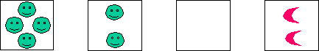
這樣思考: 在方向上，圖1圖2畫的是笑臉，只不過是數量上有增減;圖2圖4所畫的雖不相同，但是數量和位置相同.從而我們確定，圖3圖4畫的都是月亮，並且圖3位置和數量都與圖1相同.
答案: 
{例2}觀察下列圖形的變化，按照規律補充完整.



這樣思考: 從左至右黑點的個數依次為4、 3、 2個，依此推斷，第四個圓裏只有一個圓點;圖1圖3斜線的方向相同，那麼圖2圖4斜線的方向相同.
答案:

{例3} 按順序觀察下列圖形的變化，然後按照規律在空白處填上合適的圖形。

這樣思考:我們把第一幅圖的星 當作1號， 方形 是2號， 三角是3號， 圓是4號.第二幅圖 星是2號，第三幅圖星是3號，依此規律，第4幅圖星是4號.其他三個小圖形也會發現此規律.
答案:

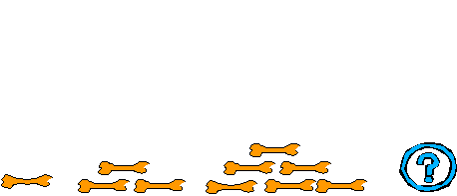
{例4}觀察下面圖形的變化，請你接著再畫出一幅圖來。


這樣思考: 觀察上面的圖發現，橫著看最下面一排的骨頭每次多一塊，第二排的骨頭也每次多一塊，依次類推。從形狀上看像樓梯，第一幅圖是1塊，第二幅圖是按照1、2的順序排列，第三幅圖是按照1、2、3的順序來排列。那麼第四幅圖就是按照1、2、3、4的順序排列。
答案: 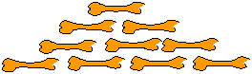

按規律填圖
知識要點:
小朋友，有些圖形的變化比較複雜，不能一下看出它們的變化規律，我們必須仔細觀察，從它們的大小、方向、位置、順序、色彩等變化多角度的分析、比較、找出規律後，再按規律填出圖形來。
例1 仔細觀察，“？”處填什麼圖形？
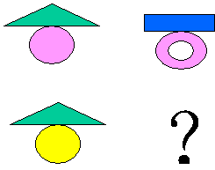
這樣思考：豎著看，左邊的圖形狀相同只是顏色不同，依照這個規律右邊的圖形狀也相同。橫著看第一排圓形的顏色相同，所以第二排圓形的顏色也相同。
答案 

例2 仔細觀察，“？”處填什麼圖形？
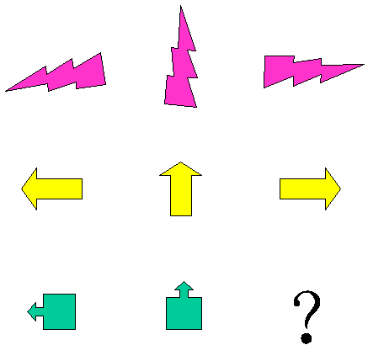
這樣思考： 第一排箭頭分別向左、向上、向右，第二排與第一排規律相同，所以第三排問號處箭頭應向右。
答案 

例3 仔細觀察，“？”處填什麼圖形？
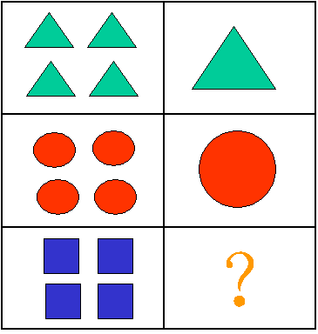

這樣思考：第一排都是三角形，第二排都是圓形，依此規律，第三排是正方形。由於左邊個數都是四個，那麼右邊的規律都是一個.
答案 
例4 先看一看9個小雪人的排列規律，再將答案填入空白處。
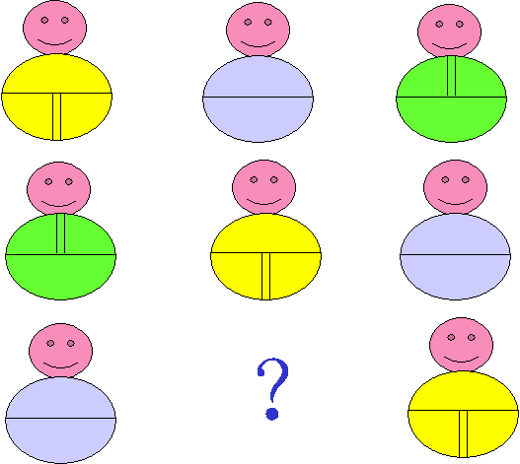
這樣思考： 一共有三種顏色的小雪人，分別是黃色、紫色、綠色。依此規律，第三排缺少綠色的小雪人。
答案 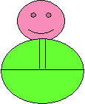
例5 仔細觀察，尋找規律，在空白處填上合適的圖形.
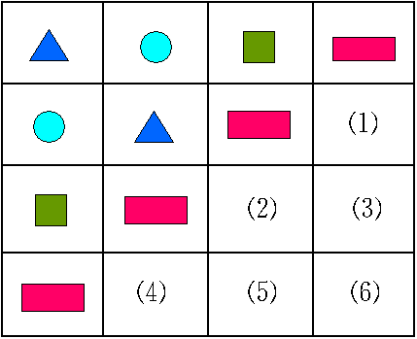

這樣思考：一共有四種圖形，分別是正方形、三角形、長方形、圓形，根據長方形第一排在第四個，第二排在第三個，第三排在第二個，第四排在第一個的這個規律，第二排空白處就是正方形。第三排是圓和三角形，由於三角形已經排過第一和第二的位置，這次應在第三的位置，第四就是圓形。第四排照此規律分別是正方形、圓形、最後是三角形。

答案 